Jásdi elvonuló hely

Gps koordináták:
47°16'39.0"N 18°00'07.1"E
https://goo.gl/maps/t24TjKF4M5xdgtgQ9

Jásd falu táblától másfél km-re van a falu központ. A központban van egy kereszt, parkoló, utána bal oldalon fehér JÁSD felirat itt balra Római fürdő felé:
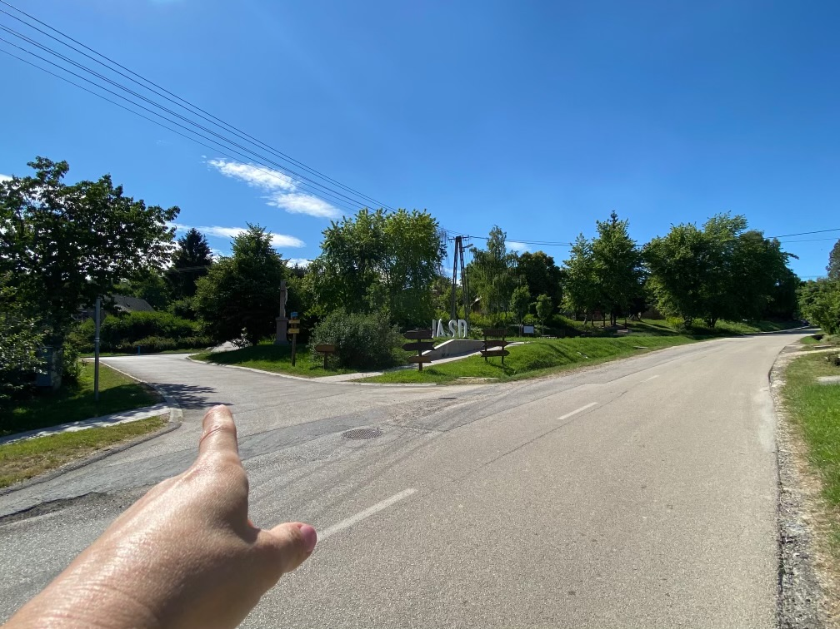
Kb. két km ezen az úton, ami egy idő után murvás lesz.

Itt egyenesen fel erre a kis dombra:
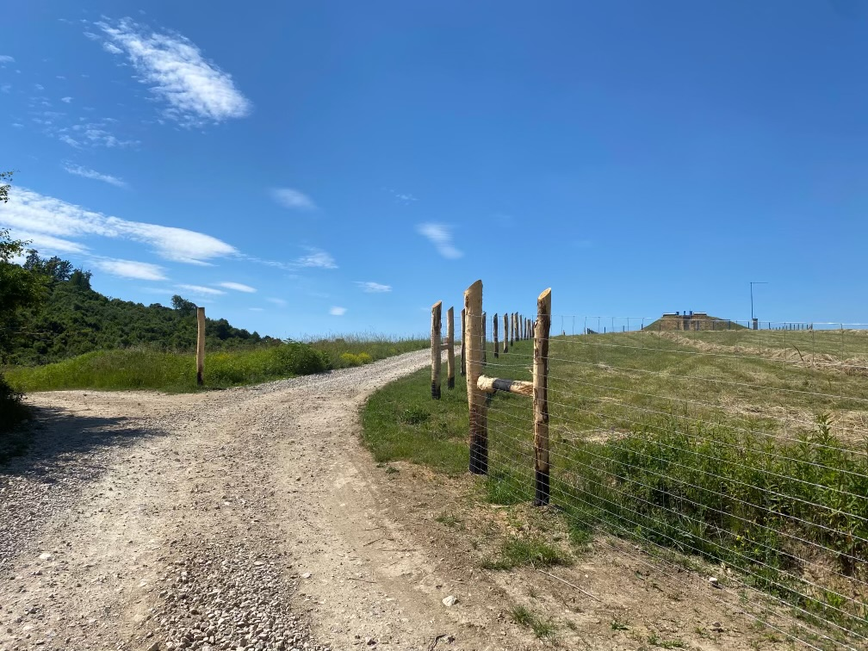
Domb tetején a vadászlesnél jobbra kapu és bejárat:
